Применение олигомерного полиэфирсульфона в качестве высокотемпературного пластификатора
Булкатов Д.П., Сторожук И.П., Хина А.Г., Буряков В.С., Кулезнев А.С.
Научный сотрудник
МГТУ им. Н.Э. Баумана, Центр НТИ "Цифровое материаловедение: новые
материалы и вещества", Москва, Россия
E-mail: bulkatov@bmstu.ru
Кардовый полиэфирсульфон (К-ПЭС) на основе фенолфталеина характеризуется высокой термостойкостью и механической прочностью [1], однако его практическое применение ограничено высокой вязкостью расплава и необходимостью переработки при повышенных температурах, выше 360°С [2, 3]. Целью работы являлось установление влияния молекулярной массы олигомерных полиэфирсульфонов (ПЭС) на реологические, термические и механические свойства композиций на основе К-ПЭС.
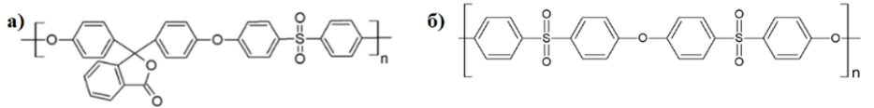
В качестве модификаторов использовали олигомерные полиэфирсульфоны со степенью поликонденсации 10 (ПЭС-10) и 30 (ПЭС-30), при их содержании 10-40 масс.%. Композиции получали смешением в расплаве при 340 °C при нагрузке 5 кг. Для характеристики материалов применяли ГПХ, ДСК, ТГА, определение показателя текучести расплава (ПТР) и испытания на растяжение. Структурные формулы полимеров представлены на рисунке 1.
Рис. 1. а) К-ПЭС, б) ПЭС c n = 10 и 30
Показано, что введение обоих олигомеров существенно повышает текучесть расплава К-ПЭС. Значение ПТР возрастает с 1,6 до 21,0 г/10 мин (при 40 масс. % ПЭС-10) и до 20,7 г/10 мин (при 40 масс. % ПЭС-30). В области низких концентраций (10–20 масс.%) более эффективным реологическим модификатором является ПЭС-30: при 20 масс.% ПТР составляет 6,9 г/10 мин против 5,3 г/10 мин для ПЭС-10. Оба модификатора снижают температуру стеклования (Т_{с}), однако ПЭС-10 вызывает более выраженное падение Т_{с} (до 217,7 °C при 40 масс.%). Для системы К-ПЭС/ПЭС-30 при 40 масс. % зарегистрированы два значения Т_{с} (216,1 и 242,9 °C), что свидетельствует о фазовом расслоении и наличии предела совместимости в интервале 30–40 масс.%.
Установлено, что термоокислительная стабильность композиций остается высокой: температура 5%-ной потери массы во всех случаях превышает 475 °C. Влияние на механические свойства существенно зависит от молекулярной массы олигомера. При введении 20 масс. % ПЭС-30 прочность при растяжении практически сохраняется (73,5 МПа против 74,0 МПа для исходного К-ПЭС, ~99% от исходного значения) при незначительном снижении модуля упругости. В то же время ПЭС-10 действует как более сильный разбавитель и приводит к заметному снижению прочности (до 47,9 МПа при 20 масс. %).
Выполнено при поддержке гранта Министерства науки и высшего образования Российской Федерации (Проект № FSFN-2025-0012).
Литература
1. Storozhuk I.P., et al. Development of Polyethersulfones for Modification of Epoxy Resins // Polym. Sci., Ser. B. 2024. Vol. 66 (4). P. 514-523.
2. Storozhuk I.P. et al. Synthesis and Study of Melt Processing of Polyarylate-Polysulfone Cardo Block Copolymers // Polym. Sci., Ser. B. 2024. Vol. 66 (6). P. 693-702.
3. Bulkatov D.P., et al. Novel Melt-Processible Copolyetherimides Based on 4, 4'-Diaminodiphenylmethane: Synthesis and Study // Polym. Sci., Ser. B. 2025. Vol. 67 (1). Art. No. 1.

